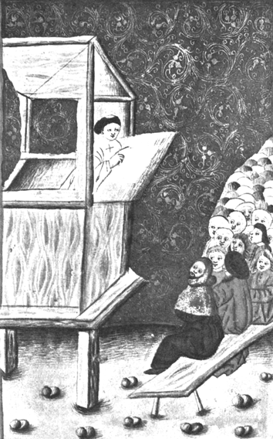

Ústřední rada Církve československé husitské

ve spolupráci s panem Alfredem Strejčkem

pořádá

dne 15. října 2008 od 9 hod.

v Komenského sálku, Wuchterlova 5, Praha 6 – Dejvice

kurz rétoriky

Nebojte se promluvit I.

Setkání se všemi, pro které je mluvní projev a řeč součástí jejich profese, i s těmi, kteří hledají cestu k dalšímu zvládnutí jazykových dovedností.
Seminář, vedený v menším kolektivu, je zaměřen na osvojení hlasové, dechové a výslovnostní techniky, na správné posazení hlasu, na mimoslovní vyjadřování, na důstojnou prezentaci sebe sama, na umění zaujmout posluchače. Zvláštní pozornost bude věnována práci s mikrofonem i konkrétnímu natočení vlastní zvukové vizitky. Součástí semináře bude i individuální práce s každým účastníkem, dle jeho potřeb.
Chybět nebudou ani antistresová cvičení a dechová cvičení na posílení sebevědomí.

Předpokládané ukončení kurzu v 17 hodin.

Kurz rétoriky je určen pro duchovní, kazatele a katechety CČSH.
Kapacita kurzu je omezena na 15 účastníků, proto prosíme zájemce o vyplnění a odeslání přiložené přihlášky nejpozději do 30. září 2008. Přihlášky budou sloužit k evidenci účastníků a jako podklad pro vydání osvědčení o absolvování kurzu.

Konferenční poplatek 200 Kč je splatný na místě.

